Petit retour sur la compétition régionale de bloc du 8 & 9 Février, qui s’est déroulée à Accès Rouvroy.
Résultats : 8 finalistes et 6 podiums pour Bou’d’Brousse !!!!!
Retours sur le samedi 8 février :
Chez les séniors femme, Margot remporte la 1ere place et devient championne régional en combiné, félicitation à elle.
Pour les vétéranes, nous n’avons pas une championne mais deux !!! En effet Caroline et Françoise terminent à la premières place exéquo !!!
Pour les séniors hommes, Edouard 23, Marky 18, Fred 8, Mehdi 7, Sam 6, Halim 5 et Benjamin champion régional de bloc félicitation !!!
Retour sur le dimanche 9 Février :
Fabrice passe 9 blocs mais ne se qualifie pas en finale du à un essai. Zoe finit 6 avec 9 blocs enchainés et ne se qualifie pas non plus en finale. Cyprien quant à lui enchaine 7 blocs et fini 10ème. En finale il y a Léo et Hélène ils accèdent au titre de champion régional de bloc, Félicitation à eux !!!
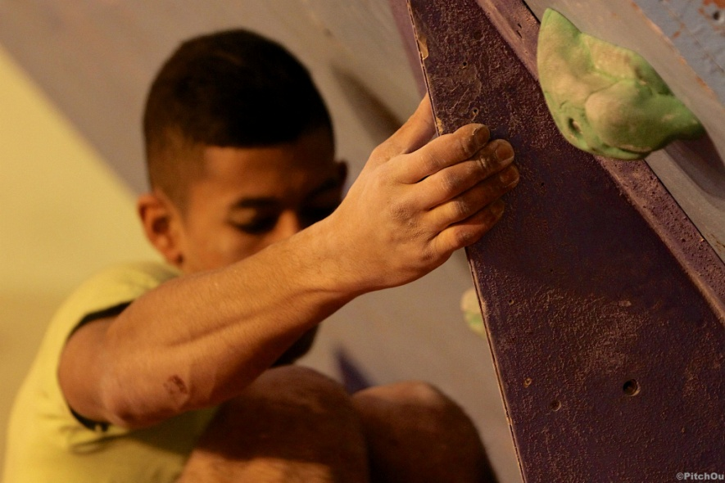
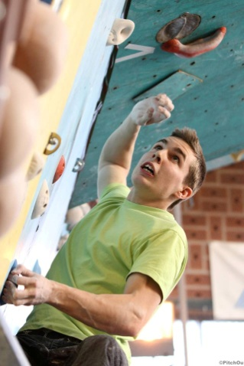
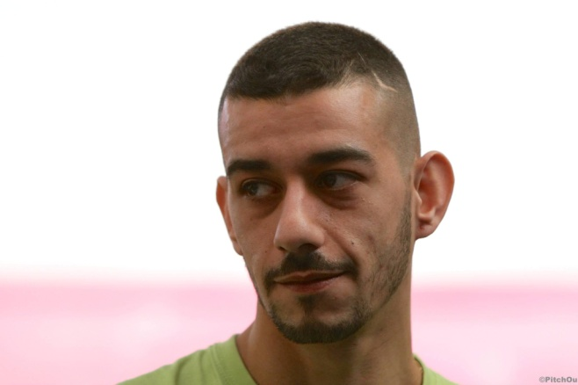

Remerciement à Stéphanie Didier pour ces photos.

